Приложение
____________________________, 7 класс
«Севастопольская страда»
(по рассказу Л.Н.Толстого «Севастополь в декабре месяце» и историческим событиям первой обороны Севастополя 1854-1855 г.г.)
Надолго оставит в России
великие следы эта эпопея Севастополя,
которой героем был народ русский.
Л.Н.Толстой.
- Страда – в значении - _______________________________________________
- Запиши основные даты, цифры, факты, фамилии (по материалам викторины)
____________________________________________________________________________________________________________________________________________________________________________________________________________________________________________________

- Выписать ключевые слова для обрисовки образов:
Конкретный участник события | Собирательный образ защитника города

- Каким мы видим лицо войны (по рассказу Л.Н.Толстого)?
______________________________________________________________________________________________________________________________________________________________________________________________________________________________________________________________________________________________________________________________________________________________________________

- Споём вместе песню Александра Городницкого.
Пахнет дымом от павших знамен,
Мало проку от битвы жестокой.
Сдан последний вчера бастион,
И вступают враги в Севастополь.
И израненный молвит солдат,
Спотыкаясь на каменном спуске:
- Этот город вернется назад –
Севастополь останется русским!

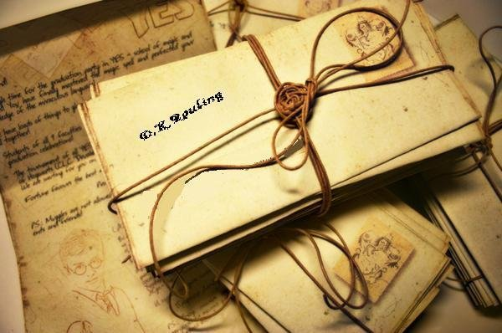
Творческое задание:
составить рассказ очевидца (солдата, офицера, сестры милосердия) обороны Севастополя в форме письма с фронта. ____________________________________________________________________________________________________________________________________________________________________________________________________________________________________________________
_________________________________________________________________________________________________________________________________________________________________________________________________________________________________________________________________________________________________________________

